
━━━━━━━━━━━━

Relatório de Desenvolvimento
do Software Tensiômetro
  - Versão ilustrada com interface, código-fonte e referências cruzadas

MEDIÇÃO DE TENSÃO • RASTREABILIDADE • VISÃO COMPUTACIONAL

Manaus/AM • 30 de julho de 2026

1. Levantamento de requisitos
O Tensiômetro é uma aplicação industrial destinada ao controle de qualidade de stencils utilizados no processo SMT. O levantamento de requisitos considerou a operação da máquina, a repetibilidade das medições, a segurança dos movimentos, a comunicação com os equipamentos e a necessidade de manter registros auditáveis.
Objetivo geral: automatizar medições de tensão em múltiplos pontos, registrar os resultados por stencil e preparar a integração da inspeção óptica das aberturas com arquivos Gerber.

1.1 Perfis e necessidades
- Operador: identificar-se por DRT, selecionar o stencil e executar a rotina guiada;
- Qualidade: consultar histórico, resultados, tendências e relatórios;
- Engenharia/Administração: ajustar critérios, conexões, calibrações e parâmetros protegidos;
- Manutenção: diagnosticar falhas de CLP, tensiômetro, câmera e movimentação.
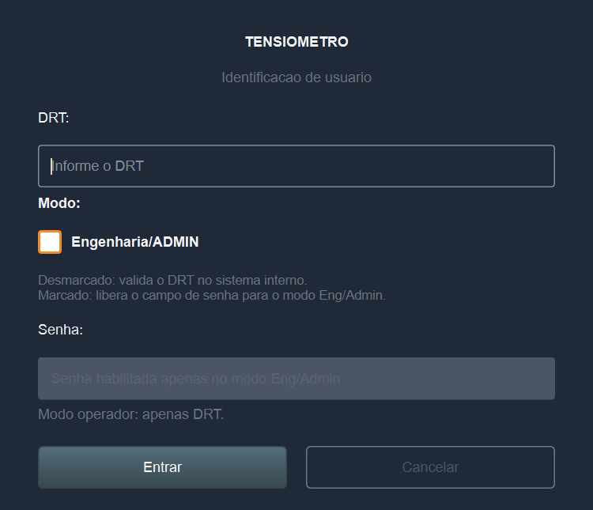
Figura 1 — Tela real de identificação do usuário e seleção do modo de acesso.
Trecho de código 1 — Decisão do modo de autenticação
Relação visual: este trecho implementa o comportamento exibido na Figura 1.
consumo_lib/dialogs/login_dialog.py — linhas 179–214
drt = self.drt_input.text().strip()
eng_admin_mode = self.eng_admin_checkbox.isChecked()
if not drt:
QMessageBox.warning(self, "Campo vazio", "Informe o DRT.")
return
if eng_admin_mode:
success = self.auth_service.authenticate_eng_admin(drt, password)
else:
success = self.auth_service.authenticate_operator(drt)
if success:
self.login_successful.emit()

1.2 Requisitos funcionais e não funcionais
Código | Requisito | Descrição
RF-01 | Autenticação | Identificar o responsável e aplicar permissões conforme o perfil.
RF-02 | Cadastro e seleção | Localizar stencils e relacionar cada medição ao item correto.
RF-03 | Movimentação | Controlar os eixos pelo CLP Delta usando Modbus TCP.
RF-04 | Aquisição | Ler o tensiômetro AS-120N por comunicação serial.
RF-05 | Rotina multiponto | Executar posicionamento, aproximação em Z, estabilização e leitura em cada ponto.
RF-06 | Classificação | Aplicar limites configuráveis para OK, warning e NOK.
RF-07 | Rastreabilidade | Registrar stencil, usuário, data, valores e resultado final.
RF-08 | Relatórios | Gerar documentos individuais, históricos e consultas por período.
RF-09 | Visão computacional | Comparar imagens capturadas com a geometria do Gerber para detectar obstruções.
RNF-01 | Usabilidade | Manter fluxo objetivo em interface industrial de 1200 × 800 pixels.
RNF-02 | Confiabilidade | Tratar desconexões e leituras inválidas sem produzir aprovação indevida.
RNF-03 | Manutenibilidade | Separar interface, orquestração, negócio, persistência e hardware.

2. Desenvolvimento

2.1 Arquitetura da aplicação
A aplicação utiliza Python e PyQt6. O pacote aoi_lib concentra regras de negócio, persistência, controle de hardware e visão computacional; o pacote consumo_lib reúne interface gráfica, controladores, coordenadores, serviços e composição dos componentes. Essa separação reduz o acoplamento da janela principal e facilita evolução e testes.
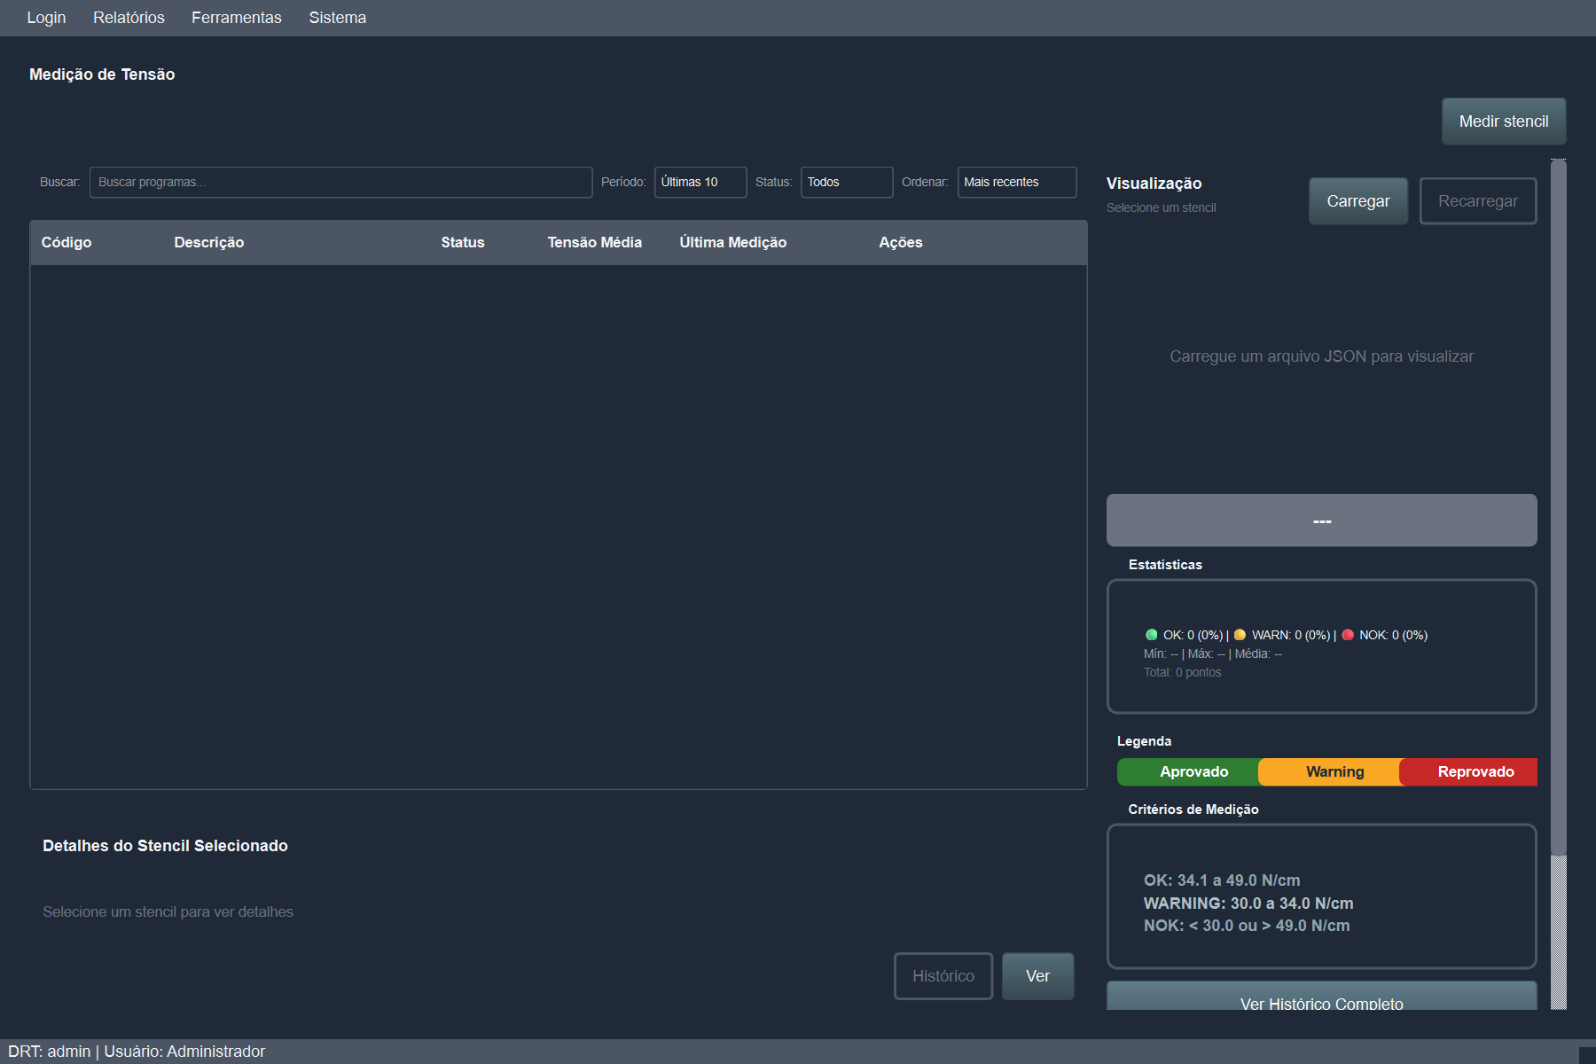
Figura 2 — Tela principal real de medição de tensão, com busca, lista, visualização, estatísticas e critérios.
Trecho de código 2 — Composição da tela principal
Relação visual: este trecho implementa o comportamento exibido na Figura 2.
consumo_lib/ui_builders/ui_builders.py — linhas 267–329
# Cria a tela de medição diretamente no layout principal
tension_measurement_tab = self._create_tension_measurement_tab()
self.window.right_panel = tension_measurement_tab
self.window.tension_measurement_tab = tension_measurement_tab
tab = TensionMeasurementTab(
stencil_manager=self.window.stencil_tracker,
config_manager=self.window.config_manager,
parent=self.window,
)
tab.measure_stencil_requested.connect(
self.window.open_tracking_dialog
)

2.2 Comunicação com o CLP
A movimentação é realizada por um CLP Delta por Modbus TCP. A interface mantém IP, porta e estado da conexão em um diálogo separado, permitindo diagnóstico sem ocupar permanentemente a tela de produção.
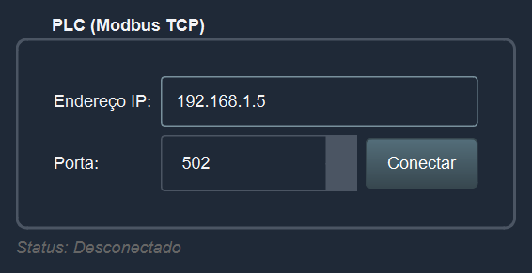
Figura 3 — Diálogo real de conexão do PLC por Modbus TCP.
Trecho de código 3 — Configuração e acionamento da conexão
Relação visual: este trecho implementa o comportamento exibido na Figura 3.
consumo_lib/dialogs/connection_dialog.py — linhas 72–119
self.ip_input.setText(
self.main_window.config.get(
"connections", "plc_host", default="192.168.1.5"
)
)
self.port_input.setValue(
self.main_window.config.get(
"connections", "plc_port", default=502
)
)
def _on_connect_clicked(self):
self.main_window.config.set(
"connections", "plc_host",
value=self.ip_input.text().strip()
)
self.main_window.connection_mgr.toggle_plc()

2.3 Critérios de aceitação
Os limites são configurados pela engenharia e aplicados de forma global. Antes de salvar, o diálogo verifica a coerência entre mínimo, máximo e faixa de warning, evitando uma configuração ambígua.
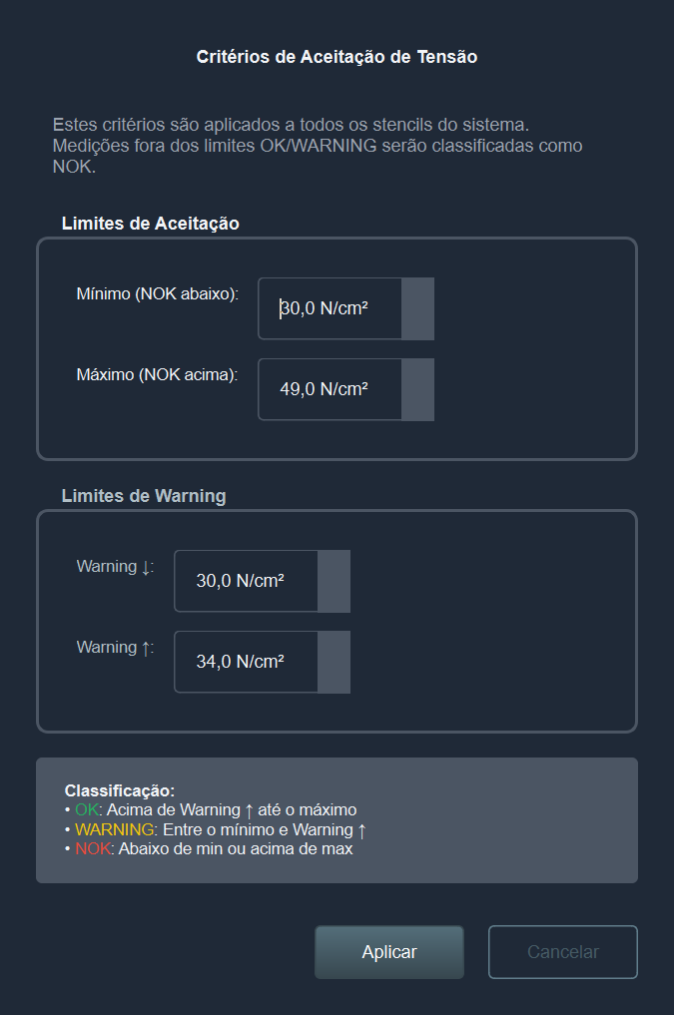
Figura 4 — Diálogo real para configuração dos critérios de tensão.
Trecho de código 4 — Validação dos limites
Relação visual: este trecho implementa o comportamento exibido na Figura 4.
consumo_lib/dialogs/tension_criteria_dialog.py — linhas 258–320
min_tension = self.spin_min.value()
max_tension = self.spin_max.value()
warning_low = self.spin_warn_low.value()
warning_high = self.spin_warn_high.value()
if min_tension >= max_tension:
QMessageBox.warning(
self, "Validação",
"O valor mínimo deve ser menor que o máximo."
)
return
if warning_low >= warning_high:
QMessageBox.warning(
self, "Validação",
"Warning ↓ deve ser menor que Warning ↑."
)
return
success = self.criteria_manager.update_criteria(new_criteria)

2.4 Fluxo da medição de tensão
- identificar o usuário e selecionar o stencil;
- carregar o padrão de medição e validar coordenadas e alturas;
- verificar CLP e comunicação serial com o AS-120N;
- calcular a grade e mover os eixos para cada ponto;
- aproximar o sensor em Z, aguardar estabilização e registrar a leitura;
- retornar à posição segura e repetir até o último ponto;
- calcular estatísticas, classificar e persistir o resultado;
- disponibilizar histórico, visualização e relatório.

2.5 Sistema de visão em implementação
Situação do módulo: a interface de resultados e os motores de Gerber, alinhamento e classificação já existem no código. A integração completa com movimento, câmera, iluminação e fluxo do operador ainda precisa ser concluída e testada em hardware real.

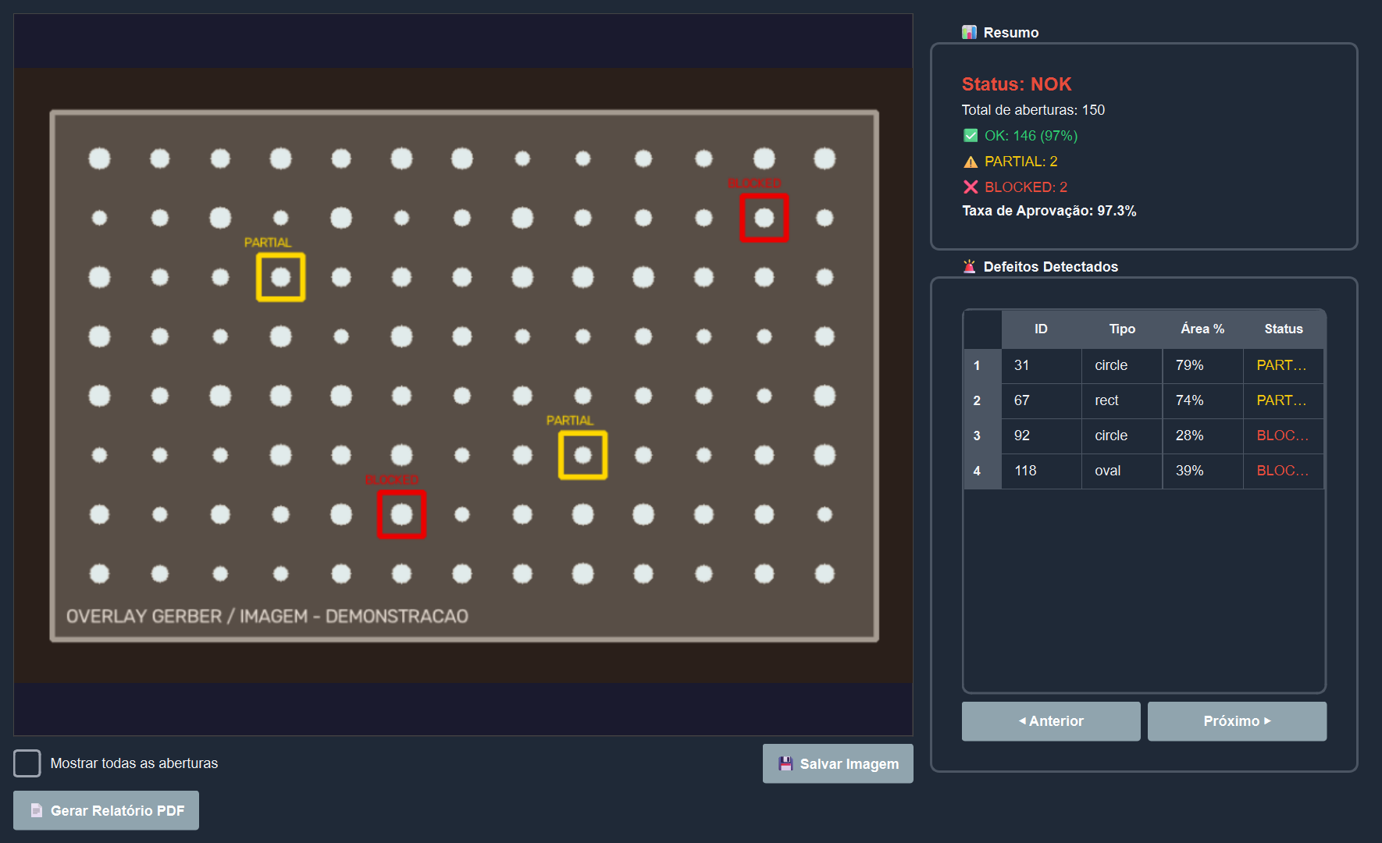
Figura 5 — Interface real do visualizador de inspeção alimentada com dados simulados. A imagem é demonstrativa e não representa um ensaio validado.
Trecho de código 5 — Encadeamento da inspeção visual
Relação visual: este trecho implementa o comportamento exibido na Figura 5.
aoi_lib/inspection_flow_service.py — linhas 52–102
self.inspector.load_gerber(gerber_path)
mosaic = cv2.imread(mosaic_path)
self.inspector.set_mosaic(mosaic)
transform = AlignmentTransform(
tx=alignment_config.get("tx", 0.0),
ty=alignment_config.get("ty", 0.0),
angle=alignment_config.get("angle", 0.0),
scale_x=alignment_config.get("scale", 1.0),
scale_y=alignment_config.get("scale", 1.0),
)
self.inspector.set_alignment(transform)
result = self.inspector.inspect()
overlay = self.inspector.get_result_overlay(show_all=True)
return result, overlay

Trecho de código 6 — Classificação de cada abertura
Relação visual: este trecho implementa o comportamento exibido na Figura 5.
aoi_lib/stencil_inspector.py — linhas 348–387
aperture_mask = np.zeros((h, w), dtype=np.uint8)
cv2.fillPoly(aperture_mask, [pts], 255)
expected_area = cv2.countNonZero(aperture_mask)
intersection = cv2.bitwise_and(
aperture_mask, self._binary_mosaic
)
observed_area = cv2.countNonZero(intersection)
fill_pct = (observed_area / expected_area) * 100
if fill_pct >= self.thresholds.ok_threshold:
status = DefectType.OK
elif fill_pct >= self.thresholds.partial_threshold:
status = DefectType.PARTIAL
else:
status = DefectType.BLOCKED

2.6 Testes previstos para a visão
Área | Verificações
Calibração | Distorção, foco, exposição, escala mm/pixel e campo de visão.
Iluminação | Estabilidade do backlight, reflexos e contraste das aberturas.
Movimento | Repetibilidade, cobertura, tempo de estabilização e nitidez.
Mosaico | Sobreposição, emendas, regiões ausentes e deslocamentos.
Alinhamento | Fiduciais, translação, rotação, escala e compatibilidade Gerber.
Detecção | Stencils limpos, parciais e bloqueados; falsos positivos e negativos.
Desempenho | Tempo de ciclo, memória e responsividade da interface.
Aceitação | Comparação com padrão conhecido e aprovação de engenharia e qualidade.

2.7 Mapa de ligação entre interface e código
Os itens da primeira coluna são links internos: no Word, mantenha Ctrl pressionado e clique para retornar à figura correspondente.
Interface | Código relacionado | Responsabilidade
Figura 1 — Login | consumo_lib/dialogs/login_dialog.py | Validação do DRT e escolha do modo de acesso.
Figura 2 — Tela principal | consumo_lib/ui_builders/ui_builders.py | Composição da tela e criação da TensionMeasurementTab.
Figura 3 — Conexões | consumo_lib/dialogs/connection_dialog.py | Configuração do endpoint Modbus TCP e acionamento da conexão.
Figura 4 — Critérios | consumo_lib/dialogs/tension_criteria_dialog.py | Validação e persistência dos limites de classificação.
Figura 5 — Visão | aoi_lib/inspection_flow_service.py / stencil_inspector.py | Gerber, mosaico, alinhamento, comparação e classificação.

3. Conclusão
O desenvolvimento consolidou uma aplicação modular para medição automatizada de tensão, integrando autenticação, interface de operação, controle por CLP, leitura serial, classificação, rastreabilidade e relatórios. As capturas apresentadas mostram que os principais componentes de interação já estão materializados na interface.
Resultado atual: o fluxo de tensão possui uma base operacional estruturada. Durante a produção das capturas, a interface manteve-se ativa mesmo sem resposta do CLP, demonstrando o tratamento esperado para execução fora da máquina.

Para a inspeção visual, a base de processamento e o visualizador de resultados estão presentes, mas a Figura 5 foi alimentada com dados simulados para demonstrar a interface. A liberação produtiva dependerá da integração completa e de ensaios com câmera, iluminação, Gerber e stencils reais.

3.1 Próximas etapas
- concluir a integração entre movimento, captura, mosaico e análise;
- calibrar câmera, iluminação e transformação entre coordenadas mecânicas e pixels;
- montar um conjunto de amostras com defeitos conhecidos;
- medir repetibilidade, falsos positivos, falsos negativos e tempo de ciclo;
- ajustar os limiares de classificação com base nos ensaios;
- registrar evidências e obter aprovação formal de engenharia e qualidade.
Documento elaborado a partir do código-fonte e de capturas dos componentes PyQt6 do projeto em 30 de julho de 2026. A captura da visão foi explicitamente identificada como demonstração com dados simulados.

